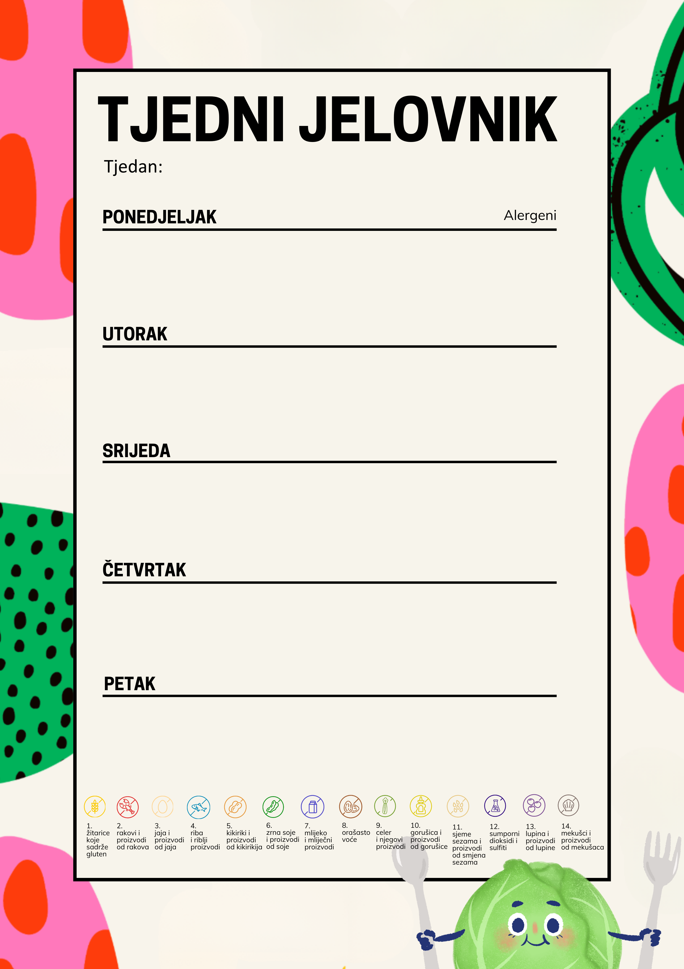
Croissant čoko - lješnjak, kompot 1. 8.
Varivo od graška s tjesteninom 1.
Slani prstić, voće 1.
Pahuljice, mlijeko, voće (4. do 8. pašteta od tune) 1. 4. 7.
Tjestenina s mljevenim mesom, salata 1.
Voćni jogurt 7.
Sendvič, čaj, voće 1. 7. 12.
Varivo od ječmene kaše, poriluka i špeka (4. do 8. sladoled) 1. 7.
Sladoled 1. 7.
Piroška, jogurt, voće 1. 7.
Hladna salata s piletinom 1. 7.
Burek od višnje 1.
Kruh, Linolada, mlijeko, voće 1. 7. 8.
Rižoto s piletinom i šampinjonima, rajčica 1.
Pecivo sa sirom 1. 7.
8.6.2026. do 12.6.2026.

